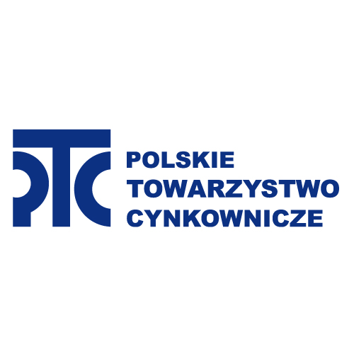 | XXIV Sympozjum Cynkownicze  Krynica Zdrój, 24.–26.05.2017 r.  Hotel Czarny Potok Resort & SPA  www.hotelczarnypotok.pl

FORMULARZ ZGŁOSZENIOWY
Nazwa
Adres przedsiębiorstwa
NIP
Delegaci (imiona i nazwiska)

Zakwaterowanie (ilość pokoi)
Osoba do kontaktu w sprawach organizacyjnych
Nr telefonu
E-mail
Zgłaszam prezentację* tak nie | Tytuł prezentacji:

Opłaty:
Członkowie PTC: 2400,00 PLN/osoba + 23% VAT*.
Firmy zewnętrzne (dostawcy krajowi i zagraniczni): 3600,00 PLN/osoba + 23 % VAT*,
kolejny uczestnik 2400,00 PLN/osoba + 23 % VAT.

* w ramach tej opłaty przewidziana jest możliwość wygłoszenia 15 min. prezentacji na sali ogólnej oraz udostępnienie stolika na materiały promocyjne przez cały czas trwania Sympozjum.
Ceny obejmują udział w konferencji, zakwaterowanie (w pokojach 1-osobowych), posiłki, udział w uroczystej kolacji.
OSTATECZNY TERMIN ZGŁOSZENIA I WPŁATY - 28.04.2017 r.

Kontakt z organizatorem | Wpłaty należy dokonać na konto PTC
Marta Mądrzyk  tel. 32/ 649 70 15, faks 32/ 649 70 02,  kom. 605 999 780  e-mail: office@portal-cynkowniczy.pl | 48 1240 3536 1111 0010 0483 7922
SWIFT CODE: PKOPPLPW
IBAN: PL 48 1240 3536 1111 0010 0483 7922
Bank PEKAO S.A. IV O/Gdynia
ul. Waszyngtona 34/36
81-342 Gdynia

Wypełniony formularz prosimy przesłać mailem lub faksem na powyżej podany numer.

